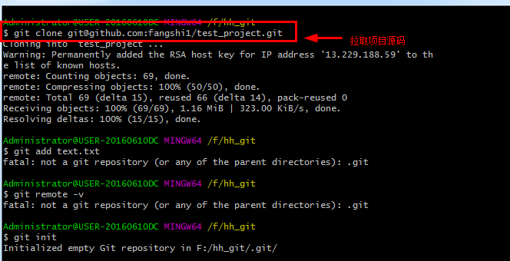

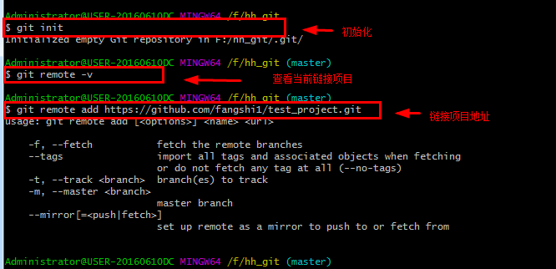

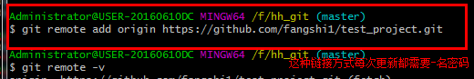

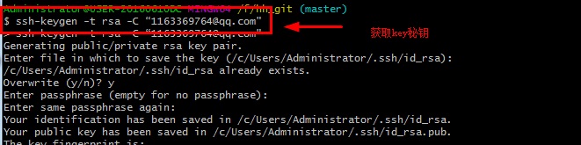

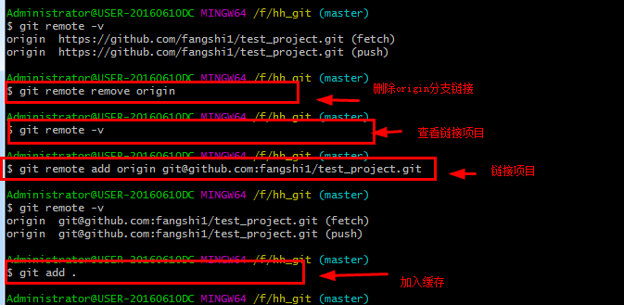

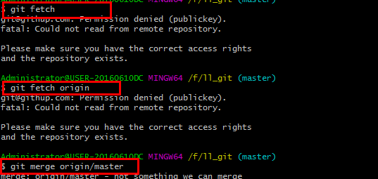

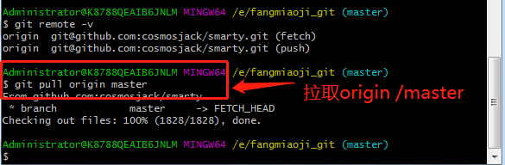

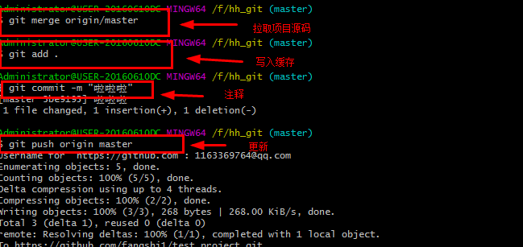

1\总结。

1. git init 初始化链接
2. git remote –v 查看当前链接
3. git remote add origin [git@githup.com:fangshi1/test_project.git](mailto:git@githup.com:fangshi1/test_project.git) 链接项目地址
4. 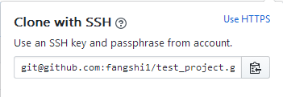
5. git remote –v 查看当前项目链接
6. ssh-keygen –t rsa –C “1163369764@qq.com” 获取秘钥-（将秘钥放入git）
7. 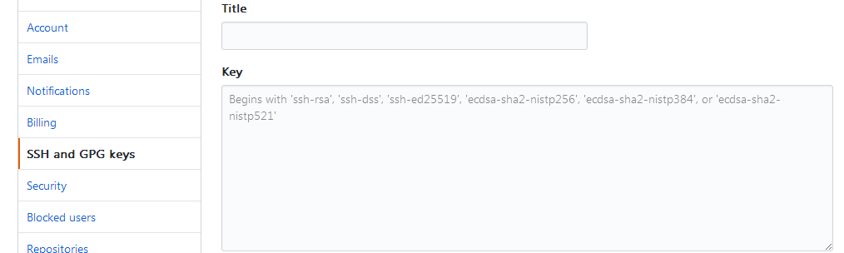
8. git merge origin/master 拉取主分支
9. git add . 添加文件-写入缓存
10. git commit –m “注释” 添加注释
11. git push –u origin master 更新到线上（-u只在第一次需要）